一、蝴蝶

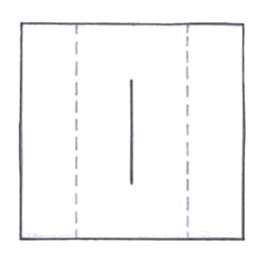
1. 2.
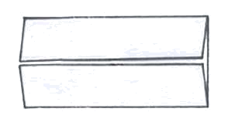

兩旁沿虛線對摺 下方向上對摺

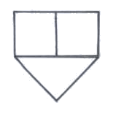
3 4
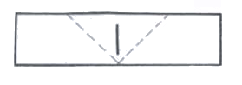

沿虛線向上摺 把紙翻轉


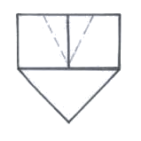
5 6

兩旁內側摺成小三 兩旁沿虛線向中央
角形，然後展開 內摺，然後往下壓

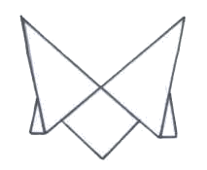
完成

二、天鵝
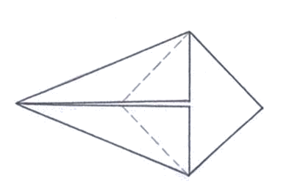
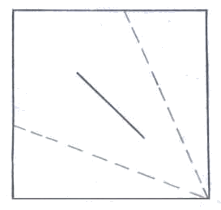
1 2

兩旁沿虛線對摺 沿虛線往外摺

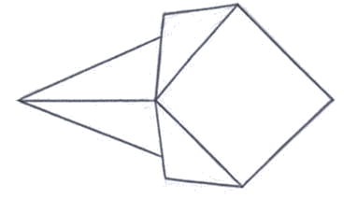
3 4
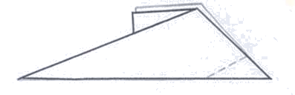

上下對摺 沿虛線往中央內摺
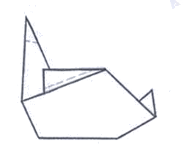
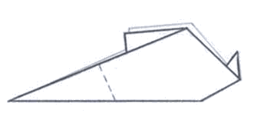
5 6
①

②

沿虛線往中央內摺 ①沿虛線向中央內 摺成嘴巴 ②把翅膀沿虛線向下摺

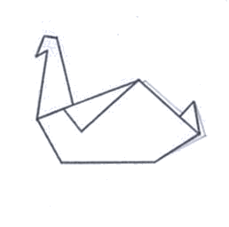
完成

